**ĐẠI HỌC QUỐC GIA TP. HCM**

**TRƯỜNG ĐẠI HỌC CÔNG NGHỆ THÔNG TIN**

**KHOA HỆ THỐNG THÔNG TIN**

**---------------------------**

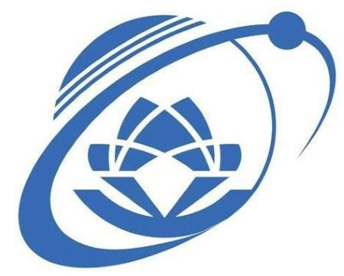

**BÁO CÁO BÀI TẬP LỚN 2**

**TÌM HIỂU VÀ THỰC HÀNH TRÊN RAVENDB**

LỚP IS211.N11.HTCL

GVHD: K.s Nguyễn Minh Nhựt

**Sinh viên thực hiện:** Nguyễn Thành Đạt – 19521340

Trần Thanh Trung – 19521065

Nguyễn Trung Nguyên – 20521678

Trần Thạnh Phong – 20521750

MỤC LỤC

CHƯƠNG 1. TỔNG QUAN VỀ CƠ SỞ DỮ LIỆU NOSQL. 2

1. Khái niệm về cơ sở dữ liệu NoSQL. 2

2. Đặc điểm. 2

3. Phân loại NoSQL. 2

4. So sánh giữa SQL và noSQL. 3

CHƯƠNG 2: RAVENDB. 4

1. Giới thiệu về RavenDB. 4

2. Kiến trúc hệ thống. 5

3. Tính năng nổi bật. 6

3.1 ACID Database Transactions. 6

3.2 Khả năng hoạt động mạng mẽ. 6

3.3 Công cụ query NoSQL nâng cao. 6

3.4 RavenDB NoSQL Document Database Management Studio. 7

3.5 Kết hợp các cơ sở dữ liệu. 7

4. RavenDB vs MongoDB 8

CHƯƠNG 3: CÀI ĐẶT VÀ VẬN HÀNH RAVENDB. 9

1. Cài đặt. 9

2. Cài đặt trong mạng. 17

3. Truy vấn với RavenDB. 24

4. Một số tiện ích khác. 25

Tài liệu tham khảo: 26

# **CHƯƠNG 1. TỔNG QUAN VỀ CƠ SỞ DỮ LIỆU NOSQL.**

**1. Khái niệm về cơ sở dữ liệu NoSQL.**

NoSQL là một khái niệm chỉ về một lớp các hệ cơ sở dữ liệu không sử dụng mô hình quan hệ (RDBMS).

NoSQL ra đời năm 1998 bởi Carlo Strozzi khi ông lập mới một hệ cơ sở dữ liệu quan hệ mã nguồn mở nhanh và nhẹ, không liên quan đến SQL. Thuật ngữ NoSQL đánh dấu bước phát triển của thế hệ CSDL mới: phân tán (distributed) và không ràng buộc (non-relational).

**2. Đặc điểm.**

NoSQL lưu trữ dữ liệu của mình theo dạng cặp giá trị “key – value”. Sử dụng số lượng lớn các node để lưu trữ thông tin

− Chấp nhận dữ liệu bị trùng lặp do một số node sẽ lưu cùng thông tin giống nhau

− Phi quan hệ – không có ràng buộc nào cho việc nhất quán dữ liệu

− Có hiệu suất cao (high performance) và tính sẵn sàng cao (high availability)

**3. Phân loại NoSQL.**

Có bốn loại chung (loại phổ biến nhất) của cơ sở dữ liệu NoSQL. Mỗi loại đều có các thuộc tính và giới hạn riêng.

− **Key – value data stores**: Dữ liệu lưu dưới dạng cặp key – value. Giá trị được truy xuất thông qua key.

− **Column-based – Tabular**: Cơ sở dữ liệu tổ chức dưới dạng các bảng. Gần giống với mô hình RDBMS. Tuy nhiên, Chúng lưu dữ liệu bởi các cột chứ không phải bằng các dòng

− **Document-based**: Dữ liệu (bán cấu trúc hay semi-structured) được lưu trữ và tổ chức dưới dạng một tập hợp các document. Các document này linh hoạt, mỗi document có một tập nhiều trường.

− **Graph-based data-stores**: Những CSDL này áp dụng lý thuyết đồ thị trong khoa học máy tính để lưu trữ và truy xuất dữ liệu. Chúng tập trung vào tính rời rạc giữa các phần dữ liệu. Các phần tử đơn vị dữ liệu được biểu thị như một nút và liên kết với các thành phần khác bằng các cạnh.

**4. So sánh giữa SQL và noSQL.**

|  | **SQL** | **NoSQL** |
| --- | --- | --- |
| Định nghĩa | Cơ sở dữ liệu SQL chủ yếu được gọi là RDBMS hoặc Cơ sở dữ liệu quan hệ | Cơ sở dữ liệu NoSQL chủ yếu được gọi là cơ sở dữ liệu không liên quan hoặc phân tán |
| Mục đích | RDBMS truyền thống sử dụng cú pháp và truy vấn SQL để phân tích và lấy dữ liệu để có thêm thông tin chi tiết. Chúng được sử dụng cho các hệ thống OLAP. | Hệ thống cơ sở dữ liệu NoSQL bao gồm nhiều loại công nghệ cơ sở dữ liệu khác nhau. Các cơ sở dữ liệu này được phát triển để đáp ứng nhu cầu trình bày cho sự phát triển của ứng dụng hiện đại. |
| Ngôn ngữ | Structured query language (SQL) | Không có ngôn ngữ query |
| Mô hình dữ liệu | SQL databases là cơ sở dữ liệu dựa trên bảng | NoSQL databases có thể dựa trên tài liệu, cặp khóa-giá trị, cơ sở dữ liệu biểu đồ |
| Schema | SQL databases có lược đồ được xác định trước | NoSQL databases sử dụng lược đồ động cho dữ liệu phi cấu trúc. |
| Khả năng mở rộng | SQL databases có thể mở rộng theo chiều dọc | NoSQL databases có thể mở rộng theo chiều ngang |
| Phù hợp cho | Đây là 1 lựa chọn lý tưởng cho môi trường truy vấn phức tạp | Không phù hợp với truy vấn phức tạp |
| Lưu trữ dữ liệu phân cấp | SQL databases không thích hợp cho việc lưu trữ dữ liệu phân cấp. | Phù hợp hơn cho kho lưu trữ dữ liệu phân cấp vì nó hỗ trợ phương thức cặp khóa-giá trị. |
| Ví dụ | Oracle, Postgres, and MS-SQL. | MongoDB, Redis, , Neo4j, Cassandra, Hbase. |

# **CHƯƠNG 2: RAVENDB.**

## **1. Giới thiệu về RavenDB.**

Ban đầu được đặt tên là "Rhino DivanDB”, RavenDB bắt đầu vào năm 2008 như một dự án của Oren Eini (hay còn gọi là Ayende Rahien) và được phát triển bởi Hibernating Rhinos Ltd. Công ty tuyên bố đây là cơ sở dữ liệu tài liệu đầu tiên chạy trong .NET Framework. Vào năm 2019, Hibernating Rhinos đã bắt đầu cung cấp RavenDB dưới dạng dịch vụ đám mây có tên RavenDB Cloud.

RavenDB là một ACID và cơ sở dữ liệu giao dịch đầy đủ (hỗ trợ đầy đủ cả giao dịch ẩn danh và công khai), RavenDB được sử dụng để lưu trữ primary data và có khả năng xử lý các giao dịch nhiều tài liệu. RavenDB là một trong số ít cơ sở dữ liệu NoSQL cung cấp khả năng này, giúp người dùng bớt phải lo lắng hơn.

Cơ sở dữ liệu tài liệu là cơ sở dữ liệu lưu trữ "tài liệu", nghĩa là thông tin có cấu trúc ở dạng dữ liệu độc lập (trái ngược với tài liệu Word hoặc Excel). Một tài liệu thường ở định dạng JSON hoặc XML. Về cơ bản, RavenDB là một cơ sở dữ liệu để lưu trữ và làm việc với dữ liệu JSON. RavenDB có thể chạy trên một nút duy nhất (thích hợp để phát triển hoặc cho các ứng dụng nhỏ) hoặc trên một cụm nút (giúp bạn có tính sẵn sàng cao, cân bằng tải, phân phối dữ liệu và công việc theo địa lý, v.v.). Một cụm duy nhất có thể lưu trữ nhiều cơ sở dữ liệu, mỗi cơ sở dữ liệu có thể bao trùm một số hoặc tất cả các nút trong cụm.

Khi lượng dữ liệu cần thiết để vận hành tổ chức tăng lên, hậu quả của việc gián đoạn luồng dữ liệu đó vào mạng của bạn có thể rất nghiêm trọng. Khi xảy ra sự cố, mất điện hoặc lỗi phân vùng mạng, trạng thái của dữ liệu phải phản ánh giao dịch đã hoàn thành cuối cùng. Cơ sở dữ liệu giao dịch sẽ không cam kết cập nhật trừ khi toàn bộ giao dịch đã được ghi lại (Nguyên tử, chữ A trong ACID). Nếu chỉ một phần được xử lý khi xảy ra lỗi, giao dịch sẽ bị khôi phục. Điều này duy trì tính nhất quán của dữ liệu và bảo vệ tính toàn vẹn của cơ sở dữ liệu của bạn. RavenDB cũng đảm bảo rằng dữ liệu được lưu vào đĩa một cách an toàn, trong trường hợp mất điện. thất bại (Độ bền - Đurable, chữ D trong ACID).

RavenDB cũng làm cho việc chạy cơ sở dữ liệu của bạn dưới dạng một cụm các nút trở nên đơn giản, tất cả đều chứa các bản sao dữ liệu của bạn. Nếu có sự cố ngừng hoạt động và một trong các máy chủ ngừng hoạt động, thì các nút khác có dữ liệu và sẽ nhận thông tin bị chậm và trả lời các truy vấn hoặc ghi một cách rõ ràng. Người dùng duy trì toàn quyền truy cập vào cơ sở dữ liệu ngay cả trong các trường hợp ngoài ý muốn.

RavenDB triển khai chiến lược phân tán đa chủ, cho phép mỗi nút riêng lẻ tự hoạt động trong trường hợp phân vùng mạng, mọi thay đổi được thực hiện đối với nút bị cô lập sẽ được hợp nhất trở lại cụm khi phân vùng lành lại.

## **2. Kiến trúc hệ thống.**

Dữ liệu được lưu trữ dưới dạng tài liệu giản đồ ở định dạng JSON. Cơ sở dữ liệu có thể được triển khai trên một cụm máy chủ phân tán (được gọi là 'node') bằng cách sử dụng bản sao đa chủ. Một số hoạt động ở cấp cụm yêu cầu sự đồng thuận của đa số các nút; sự đồng thuận được xác định bằng cách sử dụng thuật toán Raft có tên là Rachis.

*Raft là một giao thức đồng thuận phân tán đơn giản và dễ hiểu. Nó cho phép bạn thực hiện một tập hợp các hoạt động được sắp xếp theo thứ tự trên toàn bộ cụm của bạn. Điều này có nghĩa là bạn có thể áp dụng một tập hợp các hoạt động trên một máy trạng thái và có cùng một máy trạng thái cuối cùng trong tất cả các nút của cụm. Vì vậy, bất kỳ chuỗi sự kiện nào (được gọi là Lệnh Raft) sẽ được thực hiện theo cùng một thứ tự trên mỗi nút.*

Rachis là triển khai Raft của RavenDB với các tính năng bổ sung sau:

* Hỗ trợ bộ nhớ trong và các máy trạng thái đa tác vụ lớn liên tục.
* Cam kết cập nhật một cách đáng tin cậy cho một nhóm máy trạng thái phân tán.
* Quản lý các tình huống như xử lý thời gian chờ của Người lãnh đạo và buộc người lãnh đạo phải từ chức.

Nhiệm vụ được phân bổ cho các nút khác nhau một cách cân bằng. Các phiên bản 1.0 đến 3.5 hỗ trợ phân đoạn nhưng phiên bản 4.x thì không. RavenDB ban đầu sử dụng công cụ lưu trữ ESENT. Tuy nhiên đến phiên bản 3.0 đã thay thế nó bằng một công cụ lưu trữ nguồn mở mới có tên là Voron. Máy khách được hỗ trợ với các ngôn ngữ như C#, C++, Java, NodeJS, Python, Ruby và Go.

## **3. Tính năng nổi bật.**

### ****3.1 ACID Database Transactions.****

Tuân thủ quy tắc ACID trên mỗi tài liệu, trên nhiều tài liệu và trên toàn bộ cụm của mạng. Các giao dịch ACID đảm bảo độ tin cậy và tính toàn vẹn dữ liệu cao nhất có thể. Chúng đảm bảo rằng dữ liệu không bao giờ rơi vào trạng thái thiếu nhất quán do thao tác chỉ hoàn thành một phần.

Ví dụ: không có giao dịch ACID, nếu bạn đang ghi một số dữ liệu vào bảng cơ sở dữ liệu nhưng mất điện đột ngột, có thể chỉ một số dữ liệu của bạn được lưu, trong khi một số dữ liệu thì không. Bây giờ cơ sở dữ liệu của bạn ở trạng thái không nhất quán, rất khó và tốn thời gian để khôi phục.

RavenDB là một trong những cơ sở dữ liệu phi quan hệ đầu tiên cung cấp ACID không chỉ cho một giá trị đơn lẻ mà còn cho nhiều giá trị trong cơ sở dữ liệu. Và với tư cách là một cơ sở dữ liệu phân tán, nó cũng cung cấp các đảm bảo ACID trong toàn bộ cụm cơ sở dữ liệu.

### ****3.2 Khả năng hoạt động mạng mẽ.****

Dữ liệu ngày nay đang đến nhanh hơn bao giờ hết. Lượng dữ liệu trên toàn thế giới tăng gấp đôi mỗi năm. Cơ sở dữ liệu ngày nay phải xử lý hàng petabyte dữ liệu trong thời gian thực và tiếp tục mở rộng khả năng của nó để theo kịp nhu cầu của doanh nghiệp ngày nay. RavenDB cung cấp một giải pháp cơ sở dữ liệu NoSQL mạnh mẽ bằng cách sử dụng công cụ lưu trữ nội bộ, Voron.

RavenDB có thể thực hiện hơn 150.000 lần ghi mỗi giây và 1 triệu lần đọc trên phần cứng hàng hóa đơn giản. RavenDB cũng hoạt động nhanh trên phần cứng cũ, cho phép người dùng bạn tận dụng tối đa cơ sở hạ tầng tại chỗ.

### ****3.3 Công cụ query NoSQL nâng cao.****

RavenDB cung cấp cho người dùng khả năng truy bằng các chỉ mục, phân tích văn bản và dữ liệu trong không gian lưu trữ, …. Ngôn ngữ truy vấn Raven trực quan hơn với người dùng và quen thuộc với những người có kinh nghiệm sử dụng SQL.

### ****3.4 RavenDB NoSQL Document Database Management Studio.****

RavenDB NoSQL Document Database Management Studio là công cụ quản lý mà người dùng không cần phải trả thêm tiền hoặc cài đặt thủ công để sử dụng. Management Studio là một giao diện người dùng đồ họa (GUI) được tải đầy đủ để giám sát cả số liệu hoạt động và hiệu suất của cơ sở dữ liệu

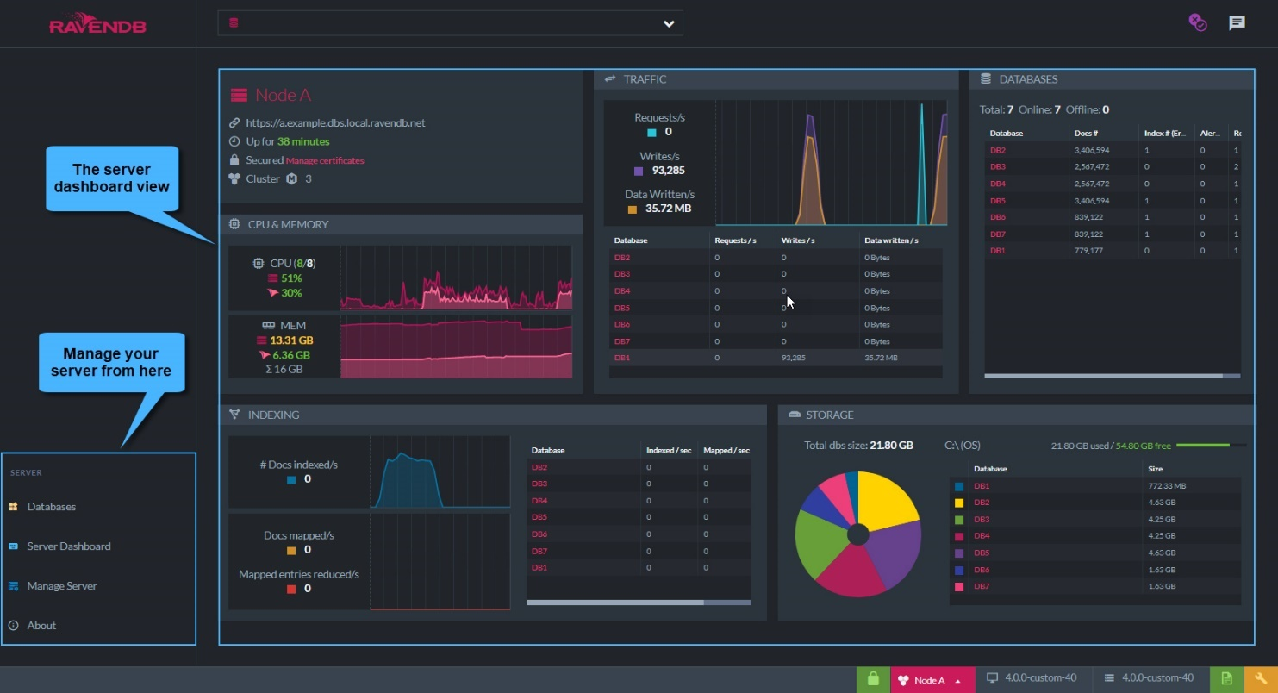

RavenDB duy trì nhật ký trực tiếp về tất cả các sự kiện trong mạng để người dùng theo dõi. Người dùng có thể thiết lập cơ sở dữ liệu, node, database, thậm chí tạo và chỉnh sửa tài liệu ở cấp độ giao diện.

### ****3.5 Kết hợp các cơ sở dữ liệu.****

RavenDB cung cấp khả năng gửi và chuyển đổi dữ liệu từ nơi này sang nơi khác qua quy trình ETL đối với cơ sở dữ liệu quan hệ như Microsoft SQL, Oracle, PostgreSQL, MySQL, v.v.

RavenDB sao chép dữ liệu trong thời gian thực cho phép bạn di chuyển thông tin từ dịch vụ này sang dịch vụ bằng cách phân phối một tập hợp các bản ghi cho các dịch vụ liên quan mà không cần thực hiện các thao tác trung gian.

Ngoài ra RavenDB SQL ETL cho phép dữ liệu kết nối với cơ sở dữ liệu OLAP để xử lý và thao tác một cách nhanh chóng và liền mạch.

## **4. RavenDB vs MongoDB**

Nhìn bề ngoài, RavenDB và MongoDB có khá nhiều điểm chung như dễ dàng nhân rộng, ngôn ngữ truy vấn phong phú và có thể được truy cập từ nhiều ngôn ngữ. Tuy vậy, vẫn có những điểm khác nhau giữa hai mô hình này.

|  |  |  |
| --- | --- | --- |
|  | MongoDB | RavenDB |
| Mô tả | Một trong những giải pháp lưu trữ tài liệu phổ biến nhất, có thể truy cập dưới dạng dịch vụ đám mây được quản lý hoàn toàn cũng như để thiết lập cơ sở hạ tầng tự quản lý trên cơ sở hạ tầng tự quản lý | Cơ sở dữ liệu tài liệu NoSQL doanh nghiệp hoạt động và giao dịch mã nguồn mở |
| Mô hình cơ sở dữ liệu chính | Kho lưu trữ tài liệu | Kho lưu trữ tài liệu |
| Mô hình cơ sở dữ liệu phụ | Spatial DBMS  Search engine  Time Series DBMS | Graph DBMS  Spatial DBMS  Time Series DBMS |
| Ngôn ngữ | C++ | C# |
| Hỗ trợ SQL | Truy vấn SQL chỉ đọc thông qua Trình kết nối MongoDB BI | Ngôn ngữ truy vấn giống SQL (RQL) |
| API và các phương pháp truy cập khác | Sử dụng JSON | .NET Client API  Java Client API  Python Client API  RESTful HTTP API |
| Khái niệm giao dịch | Giao dịch ACID đa tài liệu | ACID, Giao dịch toàn cụm có sẵn |
| Phương pháp sao chép | Triển khai đa nguồn với MongoDB Atlas Global Clusters  Sao chép bản sao nguồn | Sao chép đa nguồn |

# **CHƯƠNG 3: CÀI ĐẶT VÀ VẬN HÀNH RAVENDB.**

## **1. Cài đặt.**

Người dùng tiến hành tải kit của RavenDB tại link sau: [Download RavenDB NoSQL Document Database](https://ravendb.net/download).

Chọn và tải đúng với hệ điều hành của máy cũng như phiên bản của RavenDB.

Tiến hành tải về file kit.

Người dùng giải nén file vừa tải và truy cập vào file giải nén, chạy file “Run” bằng PowerShell.

Nhập “Y” để tiếp tục.

Sau đó RavenDB sẽ được cài tự động.

Sau khi quá trình cài đặt hoàn tất, một cửa sổ brower mới sẽ được tự động hiển thị để đưa người dùng đến bước tiếp theo.

Người dùng chọn “New Cluster” và Next

Ứng dụng sẽ yêu cầu người dùng phải nhập License Key (sẽ được gửi về email đăng ký của người dùng) để tiến hành xác minh. Nếu không có, chọn “Get license”.

Hoàn thiện bước này sẽ đưa người dùng đến với trang thiết lập tiếp theo.

Người dùng sẽ phải đặt tên cho “Domain” mới, có thể hiểu đây sẽ là trường làm việc của kho dữ liệu của người dùng.

Bên cạnh đó, người dùng sẽ cấu hình lại cho từng node sẽ tham gia mạng.

Kết quả cuối cùng là một danh sách các node đã được đăng ký.

Sau khi hoàn thiện hệ thống mạng, ứng dụng sẽ tự động thực hiện các công việc cuối.

Sau khi thực hiện thành công, hệ thống cần được khởi động lại trước khi sử dụng.

Đồng thời, 1 file zip mới chứ thông tin của mạng dùng cho các máy khác để đồng bộ hóa việc cài đặt trong mạng, để tham gia mạng, các máy phải cùng cài đặt dựa trên file mới nhận được này.

## **2. Cài đặt trong mạng.**

Khi đăng nhập vào, các thông tin về node sẽ được hiểu thị, bao gồm tên node, địa chỉ trong mạng, thông tin update,… Tại đây, máy đang truy cập có định danh là node AD trong mạng.

Các node trong mạng chưa online sẽ được hiển thị dưới tình trạng offline – màu đỏ.

Ta cũng có sơ đồ các node trong mạng được hiển thi dưới dạng lưới truy cập.

Người dùng tiến hành chọn giao diện database ở thanh công cụ bên trái để truy cập giao diện quản lý database.

Tạo mới database trên thanh công cụ ở góc trên bên phải màn hình.

**Chú ý : Để cài đặt được database, người dùng cần cài đặt sẵn Visual Studio. Nếu không, cần cài đặt thủ công.**

Các thông tin cần thiết để tạo 1 database mới bao gồm: Tên database, cài đặt Encryption (mã hóa) – có hoặc không, Cài đặt Replication(lượng nhận bản) – chú ý là số factor ở đây phải bé hơn hoặc bằng số node có trong mạng, cài đặt Path của mạng.

Giao diện hiện thị của 1 database, các node trong mạng cũng có thể xem được database mà các node có tham gia trong mạng.

Giao diện quản lý database sẽ hiển thị các “tài liệu” có trong database.

Người dùng có thể thao tác với database thông qua các tùy chọn có sẵn trên thanh công cụ.

**Thao tác với dữ liệu trong tài liệu:**

Với các thao tác như thêm, xóa, sửa thông tin trong một bản ghi – tài liệu. Người dùng thực hiện chỉnh sửa trực tiếp trên bản ghi của tài liệu đó.

Để xóa dữ liệu, người dùng chọn trực tiếp dữ liệu muốn xóa và xóa đi trên bản ghi, các thao tác thêm hay sửa cũng được thực hiện tương tự.

**Tạo “tài liệu” mới trong database:**

Đây là giao diện để người dùng tạo và thiết lập cài đặt cho “tài liệu”.

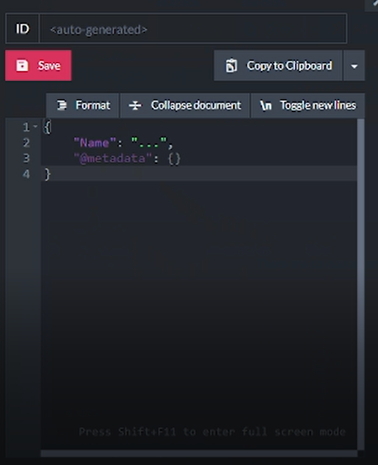

Sẽ có các thông tin về bản ghi mà người dùng cập nhập hay chỉnh sửa tại các database cụ thể để có thể quản lý.

Người dùng cũng có thể sử dụng các mẫu “Sample Data” để thao tác với dữ liệu.

## **3. Truy vấn với RavenDB.**

Người dùng có thể tiến hành truy vấn thông qua tiện ích “Query” trên thanh điều khiển trong giao diện quản lý database.

Thử truy vấn bằng việc tìm các nhân viên có họ là “Anne” trong danh sách “Employees”.

Ta thu được kết quả là danh sách các nhân viên có họ là “Anne”.

## **4. Một số tiện ích khác.**

Người dùng ngoài ra còn có thể tùy chỉnh theme hiển thị của giao diện làm việc

Hay tiến hành xuất file CSV.

# **Tài liệu tham khảo:**

[1]: <https://indexoutofrange.com/RavenDBvsMongoDB/>

[2]: <https://ravendb.net/articles/ravendb-vs-mongodb-performance-cost-and-complexity>

[3]: <https://www.codeproject.com/Articles/74322/RavenDB-An-Introduction>

[4]: <https://subscription.packtpub.com/book/data/9781783283798/1/ch01lvl1sec11/why-ravendb>

[5]: <https://ravendb.net/docs/article-page/5.4/csharp>

[6]: [NoSQL Database Documentation | NoSQL Databases Explained | NoSQL Guide RavenDB 5.4 Documentation](https://ravendb.net/docs/article-page/5.4/csharp)